Конспект занятия
по теме:
«Здоровый образ жизни»
«Поможем Незнайке»
(режимные моменты)

Группа выравнивания

Воспитатели:
Быкова Е.Н.

г. Алейск 2014г.

Поможем Незнайке

Задачи:

- Развитие памяти, внимания, выразительности речи.
- Расширять знания детей о режиме дня, о здоровом образе жизни.
- Закрепить знания частей суток.
- Воспитание активности, желание быть здоровым, заботиться о своем здоровье с раннего детства.

Дети стоят полукругом. Заходят гости, дети здороваются с ними (гости встают полукругом). «Солнце» заходит с гостями и встает с детьми. (заходит Незнайка встает с детьми в руках он держит подушку).

Воспитатель: Ребята, посмотрите к нам еще один гость пришел.

Незнайка: Здравствуйте!

Солнце: Ребята, а вы узнали кто это?

Дети: Да, это Незнайка.

Солнце: Незнайка, а почему ты с подушкой?

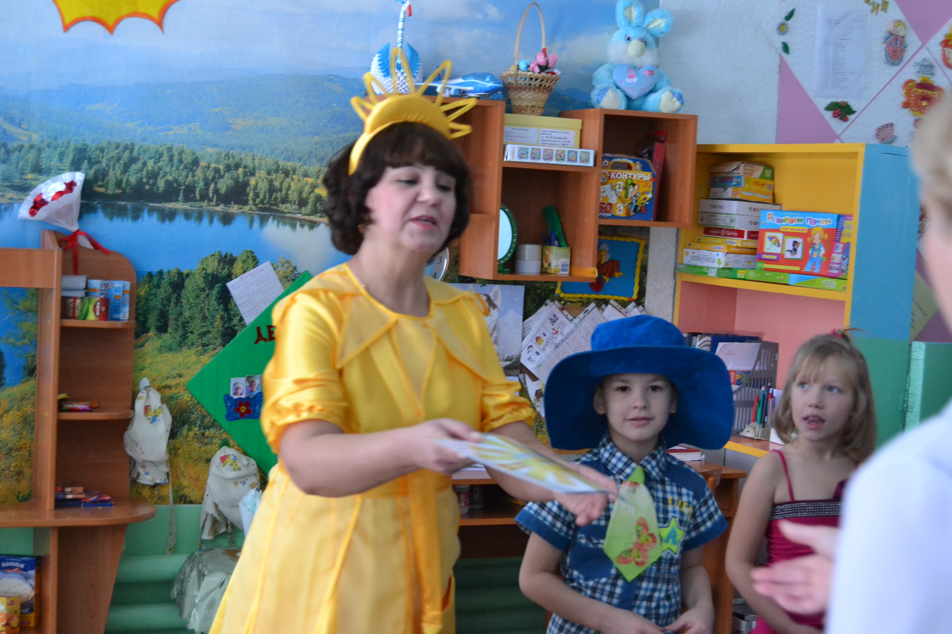

Незнайка: А я собрался ложиться спать.

Воспитатель: Дети, сейчас утро, а в какое время суток надо ложиться спать?

Дети: Вечером.

Воспитатель: Да. Незнайка же перепутал режим дня!

Незнайка: А что такое режим дня?

Воспитатель: Это такой распорядок дня и жизни, который нам помогает все делать вовремя и заниматься, и играть, и гулять и кушать и спать. Спасает нас от усталости и перегрузок и укрепляет наше здоровье. Сейчас дети тебе это объяснят.

1 ребенок:
В сад как знает детвора
Ходят с самого утра
И хотели не хотели
Нужно быстро встать с пастели
Не скандалить не кричать
И на маму не ворчать
Научиться надо братцы
Вам с улыбкой просыпаться
Новый день пришел опять
Эй, друзья, пора вставать

2 ребенок:
Мы шагаем на зарядку
Утром спорт по распорядку.

3 ребенок:
Утром кашу нам давали
Съела я быстрее Гали
Да и Мишу догнала
Каша вкусная была.

4 ребенок:
Математика у нас
Нам ведь скоро в первый класс!
Мы на пальчиках считали
Складывали, вычитали.

5 ребенок:
А потом пойдем гулять
Свежим воздухом дышать
Мы играли, наблюдали
И немножечко устали
Вот игрушки соберем
И обедать мы пойдем.

6 ребенок
Если целый день играть,
Можем даже мы устать
И тогда, спасая нас
К нам приходит «Тихий час»

7 ребенок:
Солнышко не заходи,
На дворе нас подожди!
Мы сейчас идем гулять
И родителей встречать!

Воспитатель: Незнайка, ты понял, что такое режим дня и почему его нужно соблюдать?

Незнайка:
Ой, спасибо вам друзья!
И теперь все понял я!
Чтоб здоровым, сильным быть
С режимом буду я дружить!

Воспитатель: Незнайка, дети, с режимом дня должны дружить не только дети, но и взрослые, для того, чтобы быть здоровыми и сильными, закаленными и жизнерадостными. Давайте мы нашим гостям подарим буклеты: что значит режим дня для человека. (воспитатель раздает гостям буклеты)

Солнце:
А я хочу подарить вам мое солнышко
Чтобы быть здоровым
Надо быть веселым
Бегайте, скачите
Прыгайте, пляшите!

